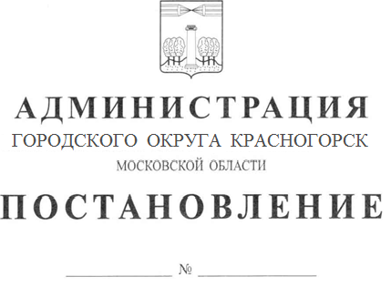

от 14.10.2019 № 2516/10
Об утверждении муниципальной программы
городского округа Красногорск «Управление имуществом и муниципальными финансами» на 2020 – 2024 гг.

В соответствии с Федеральным законом РФ от 06.10.2013 №131-ФЗ «Об общих принципах организации местного самоуправления в Российской Федерации», с Уставом городского округа Красногорск Московской области, с постановлением администрации городского округа Красногорск Московской области от 05.09.2019 № 2124/9 «Об утверждении перечня муниципальных программ городского округа Красногорск Московской области» и с постановлением администрации городского округа Красногорск Московской области от 19.03.2019 № 524/3 «Об утверждении порядка разработки, реализации и оценки эффективности муниципальных программ городского округа Красногорск Московской области», постановляю:
1. Утвердить муниципальную программу городского округа Красногорск «Управление имуществом и муниципальными финансами» на 2020-2024 гг. (далее «Программа») (прилагается).
2. Опубликовать данное постановление в газете «Красногорские вести» и разместить на официальном сайте администрации городского округа Красногорск в сети «Интернет».
3. Создать версию Программы в «Подсистеме по формированию и мониторингу муниципальных программ Московской области» автоматизированной информационно-аналитической системы мониторинга «Мониторинг социально-экономического развития Московской области с использованием типового сегмента ГАС «Управление».
4. Контроль за исполнением настоящего постановления возложить на заместителя главы администрации по земельно-имущественным отношениям М.Н. Шувалова.

Глава городского
округа Красногорск Э.А. Хаймурзина

Верно
Старший инспектор общего отдела
управления делами Ю.Г. Никифорова

Исполнитель А.В. Коваленко

Разослано: в дело-2, в прокуратуру, Коноваловой Е.В., Шувалову М.Н., Чеховской К.М., АНО «Редакция газеты «Красногорские вести».

